Varsta Pamantului este atat de mare,incat este aproape inimaginabila,dar considerand ca
Pamantul are un an,existenta umana s-ar reduce la mai putin de 5 ore dintr-o singura zi.
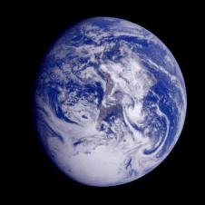
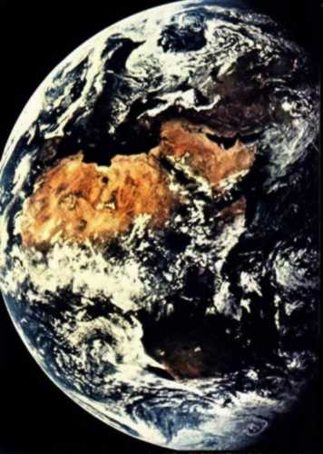
Oamenii incearca de secole sa aprecieze varsta Pamantului.La inceputul anilor 1600 James Ussher,a calculat varsta Pamantului bazandu-se pe date din Biblie.El a coniderat ca geneza Pamantului a avut loc in 4004i.e.n.Astazi stim ca arhiepiscopul Ussher a stabilit o varsta de un milion de ori mai mica decat cea reala.Oamenii de stiinta considera acum ca Pamantul ar avea circa 4,6 miliarde de ani.Abia in anii 50 ai secolului nostru a devenit posibila aprecierea corecta a varstei Pamantului-varsta care corespunde cu varsta Soarelui si cu a celorlaltor planete.La sfarsitul anilor 1600,omul de stiinta si medicul danez Niclaus Steno a descoperit ca in rocile sedimentare aflate sub apa si straturile superioare sunt mai tinere decat cele inferioare.Aceasta descoperire ia ajutat pe oamenii de stiinta ai anilor 1800 sa stabileasca seriile de straturi ale rocilor sedimentare din intreaga lume si sa defineasca partial varsta Pamantului.Stiinta care se ocupa cu stabilirea varstei rocilor se numeste geocronologie.La inceputul secolului XX oamenii de stiinta englezi si americani au descoperit ca unele elemente radioactive se pot folosi ca „ceasuri” pentru determinarea trecerii timpului.Primele urme de viata apar in rocile cu varsta de 3,5 miliarde de ani,acestea fiind si cele mai vechi roci gasite pe Pamant.Primele vieteti au fost organismele monocelulare ca algele si bacteriile.Cea mai cunoscuta metoda de determinare a varstei pe baza timpului de injumatatire este metoda carbonului radioactiv care determina raportul dintre izotopul 14 radioactiv al carbonului si izotopul 12 neradioactiv de carbon intr-un material organic.Ere geologice ale istoriei Pamantului:4600 milioane de ani in urma precambrian;590 cambrian;500 ordovician;440 silurian;408 devonian;360 carbon;286 permian;248 triacic;213 jurasic;144 cretacic;65 era tertiara;2 era cuaternara.Inaintea lor Pamantul era un pustiu cu multi vulcani activi,cu cutremure frecvente si fara o atmosfera prielnica.Probabil ca in cei un miliard de ani precedenti treptat s-au format oceanele din apa emanata de vulcani din straturile aflate sub crusta dura.Probabil ca in mare parte atmosfera primitiva era construita din hidrogen.Oxigemul atmosferic a fost produs ori de vietatile care traiau in mare ori din descompunerea vaporilor de apa sub actiunea luminii.
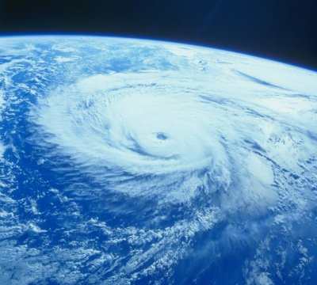
Explozia vietii.Cu 570 de milioane de ani in urma viata a inceput deodata sa germineze pe Pamant.Cu circa 400 milioane de ani in urma in atmosfera era deja o cantitate suficienta de oxigen pentru dezvoltarea plantelor,iar in urmatorii 50 de milioane de ani au aparut si au inceput sa evolueze primele animale terestre.Geologii impart istoria ultimilor 570 milioane de ani in mai multe ere,prima fiind denumita era cambriana.Intervalul de timp cuprins de la inceputul erei cambriene(acum 590 milioane de ani),pana la era cuaternara il numim phanerozoica.Partea de istorie a Pamantului dinaintea erei cambriene o denumim in mod cumulativ era precambriana.

